Практическое занятие № 6. Определение пропускной способности канала.
Практическая работа № 7. Интерполяционная формула Уиттекера-Шеннона, частота Найквиста

Цель: научиться выполнять расчеты по теореме отчетов и определять пропускную способность дискретного канала.
Время выполнения: 1 час
Оборудование: ПК.
Программное обеспечение: операционная система, калькулятор, текстовый редактор.

Теоретические основы
Пусть на вход аналогово-цифрового преобразователя поступает гармонический сигнал с частотой f(период T = 1/f).частоты исходного сигнала
Проведем дискретизацию входного аналогового сигнала с периодом дискретизации T_{д} меньшим половины периода входного сигнала T (рисунок 1).
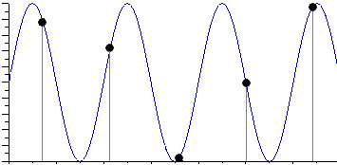
Рисунок 1
Очевидно, что дискретные отсчеты сигнала однозначно не отображают форму исходного сигнала, в частности по получившимся точкам можно построить гармонический сигнал с периодом T_{искаж.}, отличающимся от периода исходного сигнала T. Период T_{искаж} больше периода исходного сигнала T, соответственно частота меньше, частоты исходного сигнала f (рисунок 2).
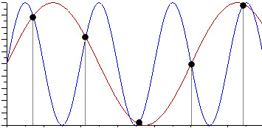
Рисунок 2
Данный эффект называется стробоскопическим эффектом или алиасингом. Он заключается в появлении ложной низкочастотной составляющей при дискретизации сигнала с частотой меньшей удвоенной частоты исходного сигнала (или с периодом большим половины периода исходного сигнала), отсутствующей в исходном сигнале.
Пример 2
Уменьшим период дискретизации до половины периода исходного аналогового сигнала (частоту дискретизации увеличим до удвоенной частоты исходного сигнала). В данной ситуации возникает неопределенность начальной фазы и амплитуды сигнала, при этом частота исходного сигнала не искажается. В крайнем случае мы можем получить отсчеты сигнала равные нулю (рисунок 3).
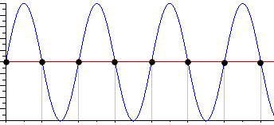
Рисунок 3
Пример 3
Продолжим уменьшение периода дискретизации. Если период дискретизации меньше половины периода исходного сигнала, то очевидно, что через получившиеся после оцифровки точки можно построить только один гармонический сигнал, соотвествующий исходному, без искажения начальной фазы, амплитуды и частоты (рисунок 4). Данное утверждение теоретически обосновано и мы его примем без доказательства.
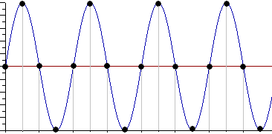
Рисунок 4
Таким образом, для адекватного восстановления гармонического сигнала по дискретным отсчетам, частота дискретизации должна быть не меньше половины частоты сигнала. Частота равная половине частоты дискретизации называется частотой Найквиста f_{N} = f_{Д}/2.
Данное утверждение можно обобщить следующим образом:
Аналоговый сигнал с ограниченным спектром может быть восстановлен однозначно и без искажений по своим дискретным отсчетам, взятым с частотой большей удвоенной максимальной частоты в своем спектре.
fд > 2·F_{max} (1)
Данное утверждение известно как теорема Котельникова (в западной литературе теорема Найквиста-Шеннона) или теорема отсчетов. В различных источниках в формулировке данной теоремы могут быть различия, основным из которых является знак сравнения в формуле 1: fд ≥ 2·F_{max} или fд > 2·F_{max}. Мы придерживаемся формулировки со знаком строго больше, так как при частоте оцифровки равной максимальной частоте в спектре возникают неоднозначности начальной фазы и амплитуды.
На практике аналоговый сигнал, как правило, оцифровывают с частотой в несколько раз превышающей удвоенную частоту в спектре сигнала, хотя существуют методики оцифровки сигнала с нарушением теоремы отсчетов.

Пропускная способность непрерывного канала
Пусть сигнал на выходе канала представляет собой сумму полезного сигнала и шума , т.е. , причем и статистически независимы. Допустим, что канал имеет ограниченную полосу пропускания шириной . Тогда в соответствии с теоремой Котельникова (см. п. 1.5) функции , и можно представить совокупностями отсчетов , , и , , где . При этом статистические свойства сигнала можно описать многомерной ПРВ , а свойства шума – ПРВ .
Пропускная способность непрерывного канала определяется следующим образом:
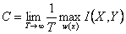,
где – количество информации о какой-либо реализации сигнала длительности T, которое в среднем содержит реализация сигнала той же длительности , а максимум ищется по всем возможным распределениям.
Когда сигнал на входе канала имеет нормальное распределение и отсчеты независимы величина максимизируется [6]. Поэтому пропускная способность гауссовского канала с дискретным временем, рассчитанная на единицу времени, с учетом (4.16) может быть записана в виде
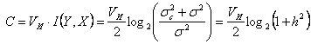. | (4.17)
Полученное выражение показывает, что пропускная способность гауссовского канала с дискретным временем определяется числом импульсов, передаваемых в секунду, и отношением сигнал/шум ().
С учетом взаимосвязи скорости передачи информации и полосы частот непрерывного канала от (4.17) можно перейти к формуле Шеннона, которая устанавливает связь пропускной способности гауссовского канала с полосой пропускания непрерывного канала и отношением мощности сигнала к мощности помехи:
. | (4.18)
График отношения 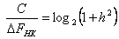 изображен на рис. 4.6. Заметим, что при малом отношении
,
а пропускная способность канала связи прямо пропорциональна этому отношению.
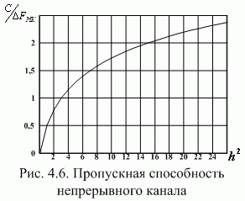
При большом отношении в (4.18) можно пренебречь единицей и считать, что
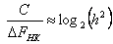,
т.е. зависимость пропускной способности непрерывного канала от отношения сигнал/шум логарифмическая.
Пропускная способность канала, как предельное значение скорости безошибочной передачи информации, является одной из основных характеристик любого канала.
Определим пропускную способность стандартного канала тональной частоты, имеющего границы эффективно передаваемых частот кГц, среднюю мощность сигнала на выходе 56 мкВт при средней мощности помехи 69000 пВт.
Согласно (4.18), при заданных параметрах
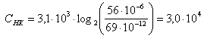 [бит/с].
Для непрерывных каналов справедлива теорема Шеннона, согласно которой сообщения дискретного источника могут быть закодированы и переданы по непрерывному каналу так, что вероятность ошибочного декодирования принятого сигнала будет меньше наперед заданной положительной величины , если производительность источника меньше пропускной способности непрерывного канала.
Для типовых непрерывных каналов многоканальной связи основные технические характеристики и пропускная способность, вычисленная по формуле Шеннона (4.18), при отношении сигнал/шум 20 дБ, приведены в табл. 4.4.
Зная пропускную способность канала и информационные характеристики сообщений (табл. 4.5), можно определить, какие сообщения (первичные сигналы) можно передавать по заданному каналу.
Таблица 4.4. Характеристики типовых каналов многоканальной связи
Наименование  канала | Границы  передаваемых частот, Гц | Пропускная  способность, бит/с
Тональной частоты | 300...3400 | 20,64∙103
Предгрупповой широкополосный | 12,3∙103...23,4∙103 | 73,91∙103
Первичный широкополосный | 60,6∙103...107,7∙103 | 313,6∙103
Вторичный широкополосный | 312,3∙103...551,4∙103 | 1,59∙106
Третичный широкополосный | 812,3∙103...2043,7∙103 | 8,2∙106
Таблица 4.5. Производительность источников сообщений
Вид сообщения | Характер  сообщения | Параметры АЦП |  | Производительность,  бит/с
Вид сообщения | Характер  сообщения | , Гц |  | Производительность,  бит/с
Телеграфные, 50 Бод | дискретные | – | – | 30…50
Телефонные | непрерывные | 8∙103 | 8 | 64∙103
Звукового вещания:  первого класса | непрерывные | 24∙103 |  | 240∙103
высшего класса | непрерывные | 32∙103 | 13 | 416∙103
Факсимильные, 120 строк/с:  полутоновые | непрерывные | 2,93∙103 | 4 | 11,72∙103
штриховые | дискретные | – | – | 2,93∙103
Передача данных, 2400 Бод | дискретные | – | – | 2,4∙103
Телевизионные | непрерывные | 13∙106 | 16 | 208∙106
Например, первичный сигнал телевизионного вещания имеет (табл. 4.5) и поэтому не может быть передан ни по одному из типовых непрерывных или цифровых каналов без потери качества. Следовательно, для передачи сигнала телевизионного вещания требуется создание специальных каналов с более высокой пропускной способностью или снижение скорости цифрового потока.

Выполнение расчетных заданий
1. Число символов алфавита m = 4. Вероятности появления символов равны соответственно p1 = 0,15; p2 = 0,4; p3 = 0,25; p4 = 0,2. Длительности символов t1 = 3с; t2 = 2с; t3 = 5с, t4 = 6с. Чему равна скорость передачи сообщений, составленных из таких символов?
2. Сообщения составлены из пяти качественных признаков (m = 5). Длительность элементарной посылки t = 20мс. Определить, чему равна скорость передачи сигналов и информации.
3. Определить пропускную способность бинарного канала связи, способного передавать 100 символов 0 или 1 в единицу времени, причем каждый из символов искажается (заменяется противоположным) с вероятностью р = 0,01.
4. Имеются источник информации с энтропией в единицу времени H(Х) = 100 дв.ед. и два канала связи; каждый из них может передавать в единицу времени 70 двоичных знаков (0 или 1); каждый двоичный знак заменяется противоположным с вероятностью р = 0,1. Требуется выяснить, достаточна ли пропускная способность этих каналов для передачи информации, поставляемой источником.
5. Чему равна пропускная способность симметричного канала, если источник вырабатывает сигналы со скоростью 2 знака в секунду, закодированные кодом с основанием m = 10, а вероятность ложного приема р = 0,3?
6. Сообщения составлены из алфавита Х = (х1, x2, x3). Вероятности появления символов алфавита 0,7; 0,2; 0,1 соответственно. Помехи в канале связи заданы следующей канальной матрицей:
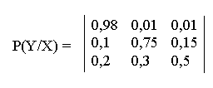
Определить скорость передачи информации, если время передачи одного символа t1 = 0,02с.
7. Чему раина пропускная способность канала связи, описанного канальной матрицей:
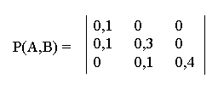
если известно, что на выходе источника сообщений символы вырабатываются со скоростью 100 знаков в секунду?
8. Определить максимально возможную скорость передачи информации по радиотехническому каналу связи пункта управления с телеуправляемой ракетой, если полоса пропускания канала связи равна 3 МГц, а минимальное отношение сигнал-шум по мощности в процессе наведения ракеты на цель равно 3.
9. Определить полосу пропускания канала передачи телевизионного черно-белого изображения с 5х105 элементами, 25 кадрами в секунду и 8 равновероятными градациями яркости для отношения P/N = 15 при условии, что изображение может принимать наиболее хаотичный вид «белого шума».

Отчет
Отчет должен быть оформлен в текстовом редакторе и содержать:
- наименование работы;
- цель работы;
- задание;
- последовательность выполнения работы;
- ответы на контрольные вопросы;
- вывод о проделанной работе.

Контрольные вопросы
1. Что такое пропускная способность канала передачи информации? Чем отличается пропускная способность от скорости передачи информации по каналу связи?
2. Чем отличается информационная скорость передачи от технической, и в каких единицах эти скорости измеряются?
3. Как изменяется пропускная способность дискретного канала связи при воздействии на канал помех.
4. Сформулируйте основную теорему Шеннона о кодировании для канала без помех.
5. Сформулируйте и поясните теорему Шеннона о кодировании для канала с помехами.
6. Приведите выражение пропускной способности для дискретного канала без помех и с помехами.
7. Сформулируйте и поясните теорему отсчетов (Котельникова)
8. Какие параметры влияют на объем сигнала.
9. От чего зависит пропускная способность непрерывного канала связи.
10. Назовите условия согласования источников информации с пропускной способностью непрерывных каналов связи.
11. Какова скорость отображения информации приемным устройством отображения информации.

Практическое занятие № 8. Поиск энтропии случайных величин. Энтропийное кодирование.

Цель: научиться вычислять энтропию случайной величины.
Время выполнения: 4 часа
Оборудование: ПК.
Программное обеспечение: операционная система, калькулятор, текстовый редактор.

Теоретические основы
Энтропия в теории информации — мера хаотичности информации, неопределённость появления какого-либо символа первичного алфавита. При отсутствии информационных потерь численно равна количеству информации на символ передаваемого сообщения.
Так, возьмём, например, последовательность символов, составляющих какое-либо предложение на русском языке. Каждый символ появляется с разной частотой, следовательно, неопределённость появления для некоторых символов больше, чем для других. Если же учесть, что некоторые сочетания символов встречаются очень редко, то неопределённость ещё более уменьшается (в этом случае говорят об энтропии n-ого порядка. Концепции информации и энтропии имеют глубокие связи друг с другом, но, несмотря на это, разработка теорий в статистической механике и теории информации заняла много лет, чтобы сделать их соответствующими друг другу.
Энтропия независимых случайных событий x с n возможными состояниями (от 1 до n) рассчитывается по формуле:
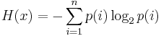
Эта величина также называется средней энтропией сообщения. Величина 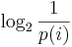 называется частной энтропией, характеризующей только i-e состояние.
Таким образом, энтропия события x является суммой с противоположным знаком всех произведений относительных частот появления события i, умноженных на их же двоичные логарифмы (основание 2 выбрано только для удобства работы с информацией, представленной в двоичной форме). Это определение для дискретных случайных событий можно расширить для функции распределения вероятностей.
Шеннон вывел это определение энтропии из следующих предположений:
- мера должна быть непрерывной; т. е. изменение значения величины вероятности на малую величину должно вызывать малое результирующее изменение энтропии;
- в случае, когда все варианты (буквы в приведенном примере) равновероятны, увеличение количества вариантов (букв) должно всегда увеличивать полную энтропию;
- должна быть возможность сделать выбор (в нашем примере букв) в два шага, в которых энтропия конечного результата должна будет является суммой энтропий промежуточных результатов.
Шеннон показал, что любое определение энтропии, удовлетворяющее этим предположениям, должно быть в форме:
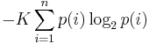
где K — константа (и в действительности нужна только для выбора единиц измерения).
Шеннон определил, что измерение энтропии (H = − p₁ log₂ p₁ − … − p_{n} log₂ p_{n}), применяемое к источнику информации, может определить требования к минимальной пропускной способности канала, требуемой для надежной передачи информации в виде закодированных двоичных чисел. Для вывода формулы Шеннона необходимо вычислить математическое ожидания «количества информации», содержащегося в цифре из источника информации. Мера энтропии Шеннона выражает неуверенность реализации случайной переменной. Таким образом, энтропия является разницей между информацией, содержащейся в сообщении, и той частью информации, которая точно известна (или хорошо предсказуема) в сообщении. Примером этого является избыточность языка — имеются явные статистические закономерности в появлении букв, пар последовательных букв, троек и т.д.
В общем случае b-арная энтропия (где b равно 2,3,... ) источника = (S,P) с исходным алфавитом S = {a₁, …, a_{n}} и дискретным распределением вероятности P = {p₁, …, p_{n}} где p_{i} является вероятностью a_{i} (p_{i} = p(a_{i})) определяется формулой:
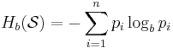
Определение энтропии Шеннона очень связано с понятием термодинамической энтропии. Больцман и Гиббс проделали большую работу по статистической термодинамике, которая способствовала принятию слова «энтропия» в информационную теорию. Существует связь между понятиями энтропии в термодинамике и теории информации. Например, демон Максвелла также противопоставляет термодинамическую энтропию информации, и получение какого-либо количества информации равно потерянной энтропии.
СВОЙСТВА ЭНТРОПИИ
1.Энтропия является вещественной и неотрицательной величиной.
2.Энтропия – величина ограниченная.
3.Энтропия обращается в нуль лишь в том случае, если вероятность одного из состояний равна единице; тогда вероятности всех остальных состояний, естественно, равны нулю. Это положение соответствует случаю, когда состояние источника полностью определено.
4.Энтропия максимальна, когда все состояния источника равновероятны.
5. Энтропия источника и с двумя состояниями u1 и u2 изменяется от нуля до единицы, достигая максимума при равенстве их вероятностей:
р(и1) = р= р(u2) = 1 — р = 0,5.
6.Энтропия объединения нескольких статистически независимых источников информации равна сумме энтропии исходных источников.
7. Энтропия характеризует среднюю неопределенность выбора одного состояния из ансамбля. При ее определении используют только вероятности состояний, полностью игнорируя их содержательную сторону. Поэтому энтропия не может служить средством решения любых задач, связанных с неопределенностью.
8. Энтропия как мера неопределенности согласуется с экспериментальными данными, полученными при изучении психологических реакций человека, в частности реакции выбора. Установлено, что время безошибочной реакции на последовательность беспорядочно чередующихся равновероятных раздражителей (например, загорающихся лампочек) растет с увеличением их числа так же, как энтропия. Это время характеризует неопределенность выбора одного раздражителя. Замена равновероятных раздражителей неравновероятными приводит к снижению среднего времени реакции ровно настолько, насколько уменьшается энтропия.
Дифференциальной энтропией случайной величины X называется величина:
H_{Д}(x)=H(x)-H(y)= -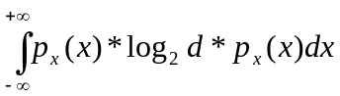
Если произвести квантование случайных величин Х₁, Х₂…Х_{n} по уровню с числом уровней квантования равным m , то возможное число реализаций длительностью Т_{n} станет конечным и равным М = т^{n}.
Каждая из реализаций С₁, С₂,….С_{i},…С_{m} будет иметь определенную вероятность появления в эксперименте по наблюдению реализаций. Тогда неопределенность (энтропия) и количество информации в реализации (в среднем по всем реализациям) определяются равенством
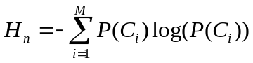

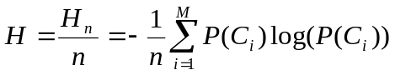

Энтропия и количество информации на одну степень свободы (на одну выборку) равны

Избыточность показывает, какая доля максимально возможной при заданном объеме алфавита неопределенности не используется источником.
=(H_{max}-H_{u})/H_{max} ,
Где Н_{u} – энтропия рассматриваемого источника, Н_{max} – максимально возможное значение его энтропии, которое может быть достигнуто подбором распределения и ликвидацией взаимозависимости элементов алфавита. Так, для дискретного источника с М элементами
H_{max}=log M
Выполнение расчетных задач
Задача №1
Доказать, что H(x,y)≤H(x)+H(y).
Решение:
По определению, 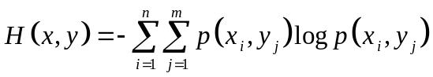.
Для статистически зависимых событий 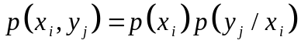.
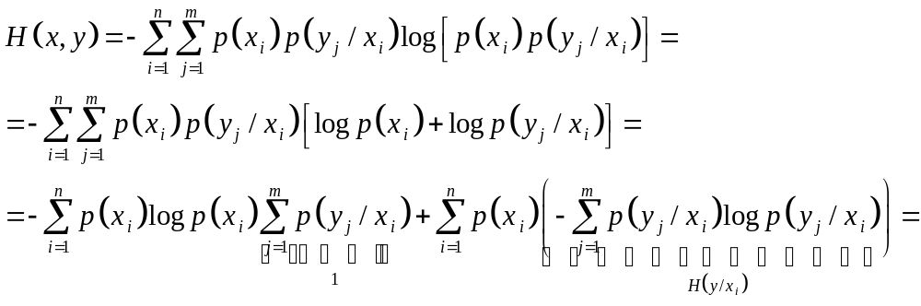
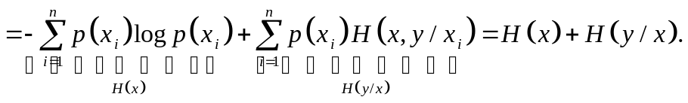
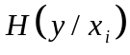 - это частная энтропия Y при условии, что известно состояние X=x_{i}.
Наличие информации о состоянии X не может увеличить неопределенность состояния Y, но может уменьшить его в случае зависимости Y от X. Значит, условная энтропия не больше безусловной энтропии 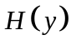, то есть 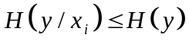. Тогда средняя условная энтропия 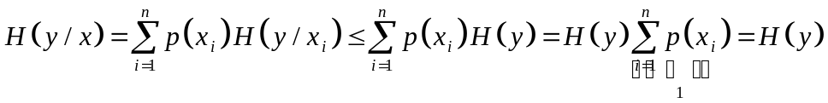,
то есть 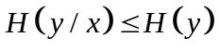.
Значит,
Задача №2
Показать, что для регулярной марковской цепи энтропия H(x)^{(r)} за r шагов равняется энтропии за один шаг, умноженной на число шагов r.
Решение:
Регулярная цепь Маркова полностью характеризуется матрицей переходных вероятностей 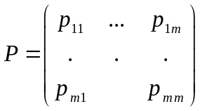 и предельным стационарным распределением вероятностей состояний 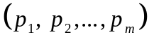.
В стационарном режиме энтропия за один шаг не зависит от номера шага и равна 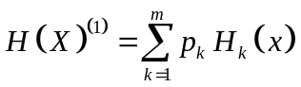,
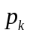 - стационарная вероятность k-го состояния,
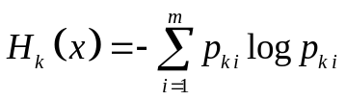 - энтропия в k-м состоянии.
Энтропия за r шагов равна сумме энтропий за каждый шаг. Так как энтропия за каждый шаг одинакова, то сумма энтропий равна 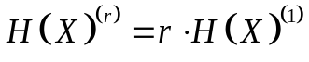.
Задача №3
Вычислить энтропию H_{д}(x) распределения p_{x}(x) изображенного на рисунке.
Построить график зависимости H_{д}(x) в функции параметра d.
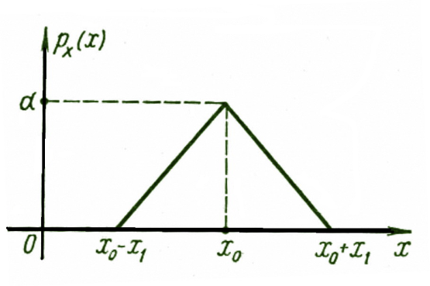

Ответ:

Решение:
Из условия нормировки 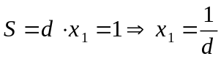.
Плотность данного распределения
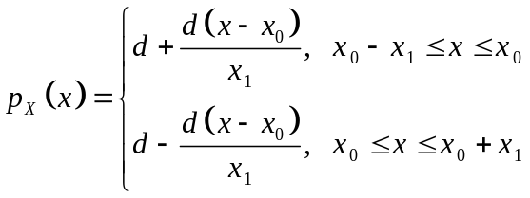
Дифференциальная энтропия 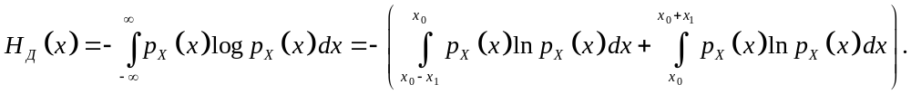
.
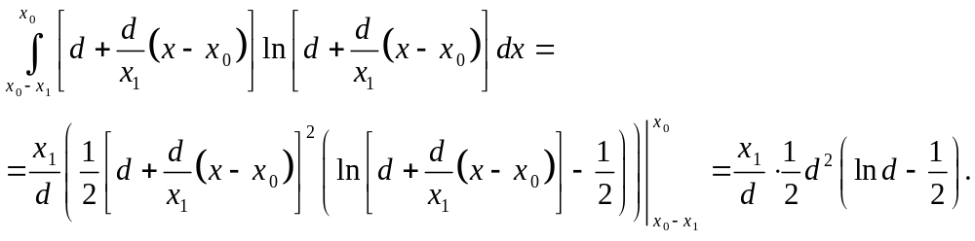
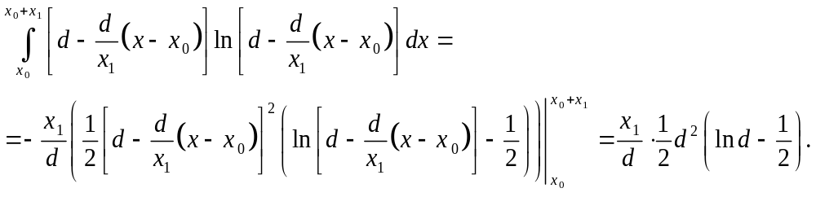
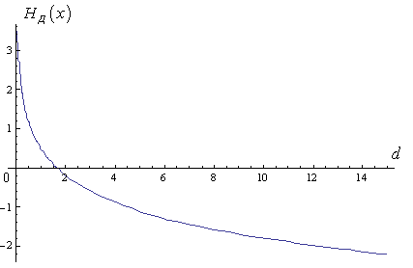

Задача 4
В результате полной дезорганизации управления m самолетов летят произвольными курсами. Управление восстановлено, и все самолеты взяли общий курс со среднеквадратической ошибкой отклонения от курса σ=3⁰. Найти изменение энтропии, считая, что в первом случае имело место равномерное распределение вероятностей углов, а во втором случае – нормальное.
Ответ: 4.86 бита
Решение.
Начальное распределение вероятностей углов курсов самолетов равномерное в интервале от 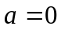 до 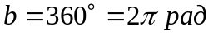 с плотностью вероятности 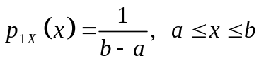.
Дифференциальная энтропия этого распределения
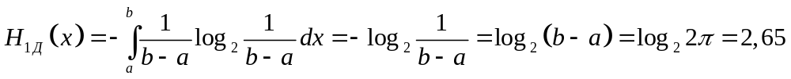 бит.
Конечное распределение вероятностей углов курсов самолетов нормальное с параметрами 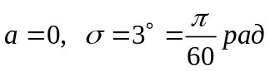 и плотностью вероятности 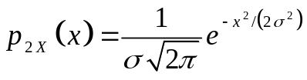.
Дифференциальная энтропия этого распределения
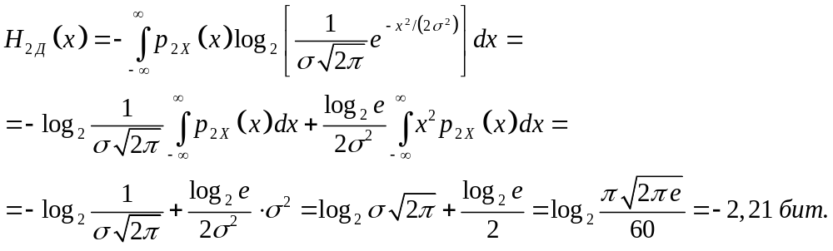
Изменение энтропии бит.
Энтропия уменьшилась на 4,86 бит.
Задача 5
Измерительное устройство вырабатывает временные интервалы, распределенные случайным образом в пределах от 100 до 500 мс. Как изменится энтропия случайной величины при изменении точности измерения с 1 мс до 1 мкс?
Ответ: Энтропия увеличивается примерно на 10 бит
Решение.
При точности 1мс дискретная случайная величина Х – результат измерения – может равновероятно принимать одно из 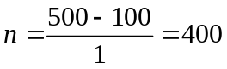 значений. Энтропия равна 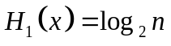.
При точности 1мкс дискретная случайная величина Х – результат измерения – может равновероятно принимать одно из 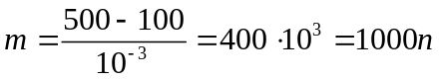 значений. Энтропия равна 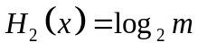.
Изменение энтропии
бит.
Энтропия увеличилась примерно на 10 бит.
Задача 6
Записать отношения между энтропиями:
H(x), H(y), H(x|y), H(y|x), H(x,y), H(x|y_{j}), H(y|x_{i})
Решение.
Связь между энтропией совместного распределения и полными энтропиями и средними условными энтропиями
.
Если x и y независимы, то 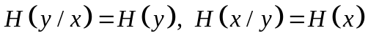 и энтропия совместного распределения 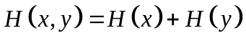 максимальна, так как 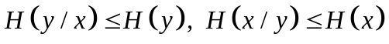.
Связь между частными и средними условными энтропиями
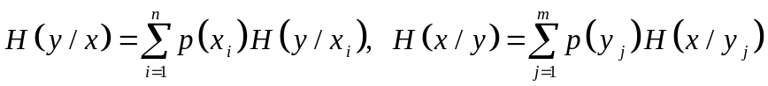.
Задача 7

На рисунке представлена диаграмма канала со слабым разрешением. Определить количество информации, передаваемое по каналу.
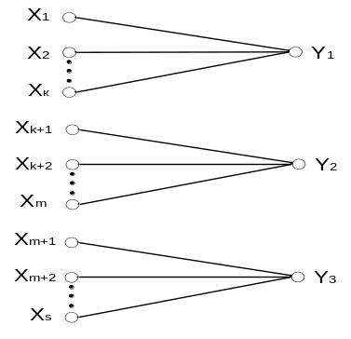

Ответ: I (x,y)=H(x)
Решение:
Количество переданной по каналу информации равно 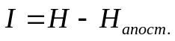.
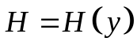 – энтропия полученных элементов y до отправления элемента x; 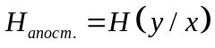 - энтропия полученных элементов y после отправления элемента x. Для данного канала со слабым разрешением 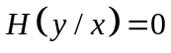, так как полученный элемент y однозначно определяется по отправленному элементу x.
Получаем 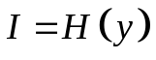.
Задача 2
На рисунке представлена диаграмма канала с неоднозначностью. Определить количество информации, передаваемое по каналу.
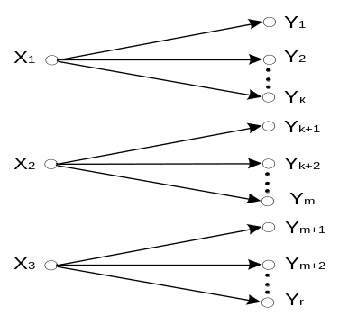
ответ: I (x,y)=H(x)
Решение:
Количество переданной по каналу информации равно .
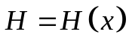 – энтропия отправленных элементов x до получения элемента y; 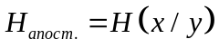 - энтропия отправленных элементов x после получения элемента y. Для данного канала с неоднозначностью 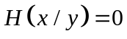, так как полученный элемент y однозначно определяет отправленный элемент x.
Получаем 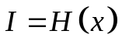.

Задачи по вычислению энтропии
1. Найдите энтропию для числа белых шаров при извлечении двух шаров из урны, содержащей два белых и один черный шар.
2. Найдите энтропию для числа козырных карт при извлечении двух карт из колоды в 36 карт.
3. Какую степень неопределенности содержит опыт угадывания суммы очков на извлеченной кости из полного набора домино?
4. Найдите энтропию для числа тузов при извлечении трех карт из карт с картинками.
5. Найдите дифференциальную энтропию для равномерного распределения.
6. Найдите дифференциальную энтропию для показательного закона распределения, если известно, что случайная величина х принимает значение меньше единицы с вероятностью 0,5.

Отчет
Отчет должен быть оформлен в текстовом редакторе и содержать:
- наименование работы;
- цель работы;
- задание;
- последовательность выполнения работы;
- ответы на контрольные вопросы;
- вывод о проделанной работе.

Контрольные вопросы
1. Как определяется энтропия дискретных случайных величин?
2. Приведите примеры энтропий для классических законов распределения.

